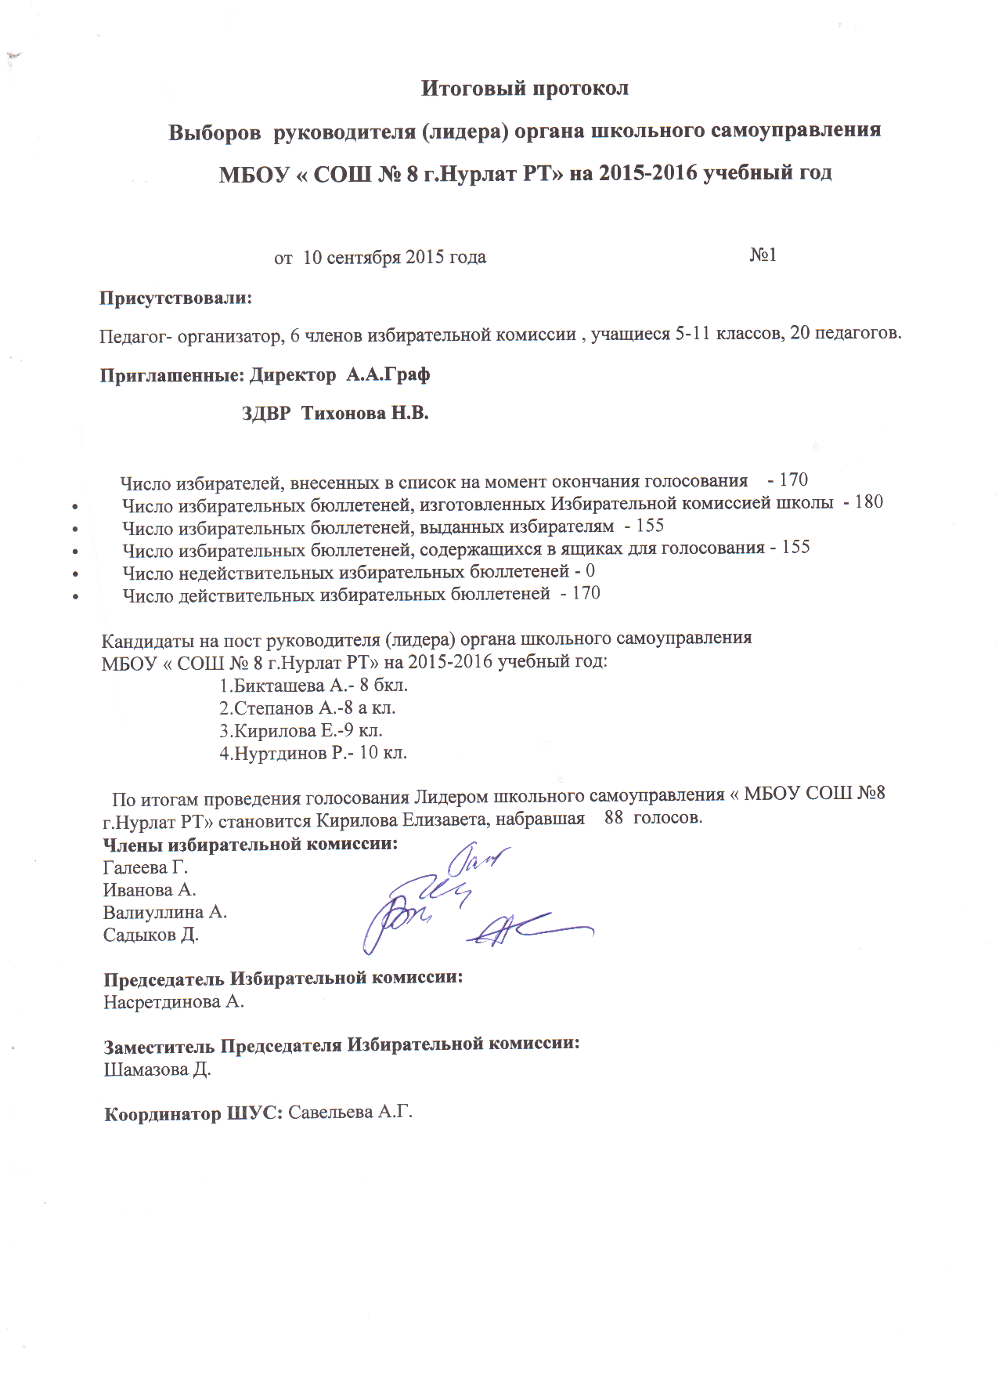

Итоговый протокол
Выборов руководителя (лидера) органа школьного самоуправления
МБОУ « СОШ № 8 г.Нурлат РТ» на 2015-2016 учебный год

от 10 сентября 2015 года №1
Присутствовали:
Педагог- организатор, 6 членов избирательной комиссии , учащиеся 5-11 классов, 20 педагогов.
Приглашенные: Директор А.А.Граф
ЗДВР Тихонова Н.В.

Число избирателей, внесенных в список на момент окончания голосования - 170
• Число избирательных бюллетеней, изготовленных Избирательной комиссией школы - 180
• Число избирательных бюллетеней, выданных избирателям - 155
• Число избирательных бюллетеней, содержащихся в ящиках для голосования - 155
• Число недействительных избирательных бюллетеней - 0
• Число действительных избирательных бюллетеней - 170

Кандидаты на пост руководителя (лидера) органа школьного самоуправления
МБОУ « СОШ № 8 г.Нурлат РТ» на 2015-2016 учебный год:
1.Бикташева А.- 8 бкл.
2.Степанов А.-8 а кл.
3.Кирилова Е.-9 кл.
4.Нуртдинов Р.- 10 кл.

По итогам проведения голосования Лидером школьного самоуправления « МБОУ СОШ №8 г.Нурлат РТ» становится Кирилова Елизавета, набравшая 88 голосов.
Члены избирательной комиссии:
Галеева Г.
Иванова А.
Валиуллина А.
Садыков Д.

Председатель Избирательной комиссии:
Насретдинова А.

Заместитель Председателя Избирательной комиссии:
Шамазова Д.

Координатор ШУС: Савельева А.Г.

